John FEATHERSTONE
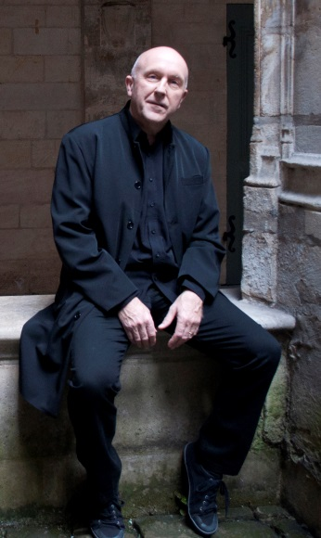
Bio express :
Professeur diplômé en langues et en musique, John habite en France depuis 1990. Entouré de l’Association POWERLINE, il travaille comme compositeur, instrumentiste, chanteur, arrangeur et formateur.Un respect des différentes traditions d’église ont permis un travail depuis plus de 20 ans dans tous les milieux ecclésiaux en France avec comme point culminant la direction musicale du culte de Protestants en Fête à Bercy en septembre 2013.
Sa spécialité :la juxtaposition de modes classiques et contemporains dans ses interventions, qui vont du concert solo à la guitare à 7 cordes à une œuvre pour 2 chorales, section rythmique et ensemble orchestral.
Son activité :Concerts, création de spectacles, ateliers de formation, animation de louange, arrangement et production. John a une douzaine de CD à son actif.

Parmi les prestations : formule week-end ‘Perspectives’
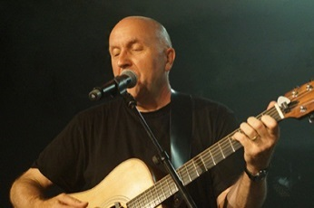
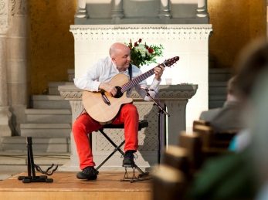
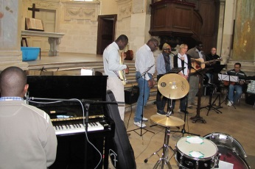
Le samedi en journée : coaching musique en Eglise
Pour former des groupes de musiciens à l'animation et l'accompagnement de la louange dans le culte. Cette formation peut s’appliquer à un groupe multi-instrumentiste ou à un contexte plus classique avec un ou deux musiciens et voix.
Trois heures d’atelier pratique, interactif, qui comprend écoute des musiciens, conseil, enseignement, etmise en œuvre le dimanche matin.
Le samedi soir : concert solo ‘Perspectives’
En partant de ses deux CD RESONANCE et PERSPECTIVES, John propose un répertoire instrumental intercalé de chants. Des instrumentaux qui parlent... de nos moments de fun et de folie, nos zones d'ombre, nos questionnements, nos refuges, nos centres de gravité. Des chants qui évoquent des perspectivesau-delà du tangible, du visible, de l’immédiat. Un concert de qualitépour inviter amis,collègues, voisins.
'La guitare sonne comme tout un orchestre'
'Un ton juste, une qualité de prestation avec simplicité et authenticité'
Le dimanche matin
Animation de la louange au culte, mise en pratique de la formation du samedi, avec le groupe, dans le respect de la liturgie utilisée par la communauté.
Toutefois, pensez à prévoir un temps conséquent pour le chant dans le culte.
Vos attentes
Ces interventions seront préparées en consultation avec pasteurs et musiciens, pour bien répondre aux attentes de la paroisse locale et des personnes qui la composent.
Rémunération suggérée
John travaille pour l’Association Powerline, qui est soutenue par des paroisses et des individus en Grande Bretagne et en France. Toutefois, l’Association ne peut pas vivre sans contribution de la part de paroisses qui accueillent un concert ou une formation.
Une participation aux frais de l’Association de 350 euros pour le weekend est suggérée. Cette sommeglobale comprend l’atelier, le concert, l’animation du culte et la mise à disposition d’une sono si nécessaire.
Pour écouter des extraits et pour toute information www.johnfeatherstone.com
Concerts pour l’Avent 2014
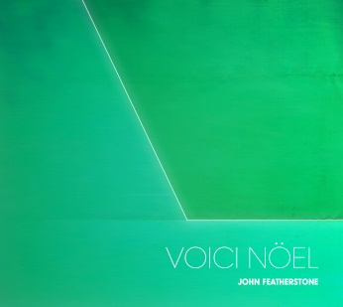
‘Voici Noël’, une cantate contemporaine composée par John Featherstone, sera chantée par une soixantaine de choristes, accompagnés d’une section rythmique et de la Fanfare de l’Armée du Salut, lors de 4 concerts début décembre. Depuis sa création en 1994 Voici Noël a régulièrement été chanté par un grand nombre de chorales, partout dans la francophonie. 20 ans d’histoire, cela se fête ! Pour ces concerts John a refait à neuf les arrangements pour cette grande formation de musiciens et chanteurs avec qui il a travaillé à Bercy.
Alternant chants et textes bibliques, cette œuvre retrace l’histoire de l’Incarnation, de la Genèse jusqu’à la naissance du Christ. Le but du spectacle n’est pas seulement de nous réjouir ensemble entre chrétiens de la naissance du Christ-Sauveur, mais aussi de proposer au public rassemblé la raison de notre espérance.
Dates et horaires

Le samedi 30 Novembre, Palais de la Femme, (après-midi)
Le vendredi 5 décembre, Eglise Protestante Unie du St Esprit (20h30)
Le samedi 6 décembre, Eglise Protestante Unie de l’Etoile (20h30)
Le dimanche 7 décembre, Eglise Protestante Unie des Billettes (19h30)

Libre participation aux frais
Concerts pour Pâques 2015
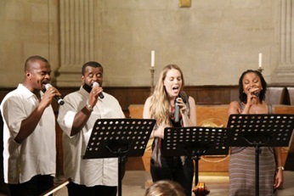
Chemin de Pâques version 5 voix
Dans ce spectacle riche en couleurs, John s’entoure de quatre choristes pour nous faire vivre une semaine sans pareille en l’espace d’une heure et demie. Sur une musique actuelle aux influences variées, John nous invite à suivre les pas de Jésus depuis son entrée à Jérusalem jusqu’à sa résurrection.
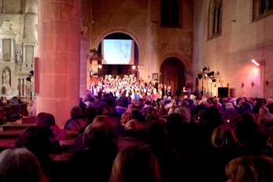
Solidement bâtie sur le récit biblique, cette cantate contemporaine peut aussi se concevoir à la place d'un culte pour vivre Pâques de façon inhabituelle.
Chemin de Pâques en chorale
Ce spectacle est en premier lieu une œuvre destinée aux chorales d’églises locales.
En 2015 le diocèse catholique de Beauvais collabore avec l’Eglise Protestante Unie et les églises évangéliques de Beauvais pour 4 concerts, les 27, 28, 30 et 31 mars.
D’autres concerts disponibles
Le concert en solo, et le concert en duo avec Hannah CLAIR
Le spectacle CREDO, sur le Symbole de Nicée
Le spectacle PASSAGE, la foi vue de loin
D’autres oeuvres pour chorale
Rendez-vous sur le sitewww.johnfeatherstone.com
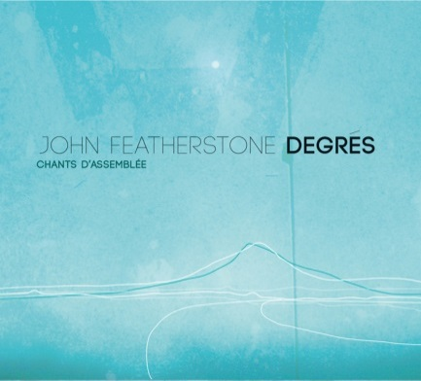
La louange
‘Degrés’ : ressource musicale pour les paroisses
Quinze chants d’assemblée pour rythmer la progression du culte, édités dans le cadre du programme ‘Ecoute, Dieu nous parle’
Ce nouveau répertoire composé en collaboration avec trois pasteurs paroliers : Alexandre ANTOINE (Assemblées de Dieu), Gilles BOUCOMONT (Eglise Protestante Unie) et Jean-Luc GADREAU (Fédération Baptiste)
CD, partitions instrumentales et chorales, ligne mélodique et accords, textes, conseils, mp3, fichiers Powerpoint et Opensong.
Possibilité d’accompagner ces chants seul au piano ou à la guitare, ou en groupe plus étoffé.
En plus : une nouvelle série de répons liturgiques, téléchargeables gratuitement
Tous ces supports sur www.degr.es
Animation de culte/concert de louangeavec le répertoire Degrés
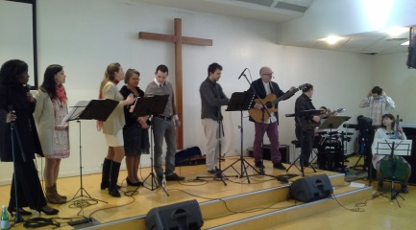
John propose d'entraîner l'assemblée dans un apprentissage fluide de ce nouveau répertoire pour construire un temps fort de louange ensemble.
John intervient soit seul, soit avec d’autres musiciens professionnels.
Il peut également associer une session de formation pour le groupe de louange de l'église autour de ce répertoire, afin d'animer le culte ensemble le lendemain (photo ci-contre)
Tarif suggéré variable selon la prestation demandée
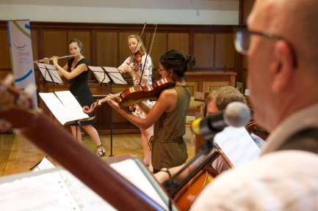
Le culte créatif en collaboration avec le mouvement ‘Crescendo’
Un concept original du mouvement international chrétien pour musiciens professionnels classiques et jazz.
Accueil et prière
Un chant d’assemblée
Un temps musical de 20 minutes, avec un invité, musicien professionnel.
Une courte prédication
Un temps de louangeavec des chantsallant du 16^{ième} au 21^{ième} siècle.
Ces chants sont arrangés par John, et interprétés par desmusiciens classiques du réseau Crescendo.
Un parcours de prière proposé pendant ce temps de louange.
Pour plus d’informations sur le mouvement ‘Crescendo’www.crescendofrance.org
Et sur le travail de John Featherstonewww.johnfeatherstone.com

